

**UNIVERSIDAD NACIONAL DE CHIMBORAZO  
FACULTAD DE CIENCIAS DE LA SALUD  
CARRERA DE MEDICINA**

**CÁTEDRA DE CIRUGÍA GENERAL**

**Docente:**

Dr. Moreno Rueda Marco Vinicio

​**Tema:**

​NUTRICION EN EL PACIENTE QUIRURGICO: NUTRICIÓN ENTERAL

**​Estudiante:**

​ALVEAR CHARCO PATRICIA ALEXANDRA

NOVENO SEMESTRE “A”

​**Período:**

​Marzo 2024 – Agosto 2024

# NUTRICIÓN EN EL PACIENTE QUIRÚRGICO

El estado de nutrición de un individuo depende de una dieta adecuada, de la función del aparato digestivo y del estado fisiológico. Al referirnos a un paciente quirúrgico, debemos darnos cuenta de que se trata de una persona que afronta un deterioro de su estado de salud y se esfuerza por recuperarla. Es un ser humano que tiene necesidades básicas (físicas, psicosociales, espirituales, etc.) que deben ser cubiertas para mantener su homeostasia (conservación del equilibrio de las funciones fisiológicas).

En los pacientes quirúrgicos y en estado crítico puede haber alteración de las necesidades energéticas, la alimentación y los procesos metabólicos, como consecuencia de factores ambientales, patológicos o traumáticos (1).

Los objetivos básicos de la Nutrición en el paciente quirúrgico pueden integrarse en tres axiomas: reemplazar las pérdidas de nutrientes, corregir el déficit orgánico y promover balances energéticos y nitrogenados adecuados. La decisión sobre técnicas de soporte nutricional a utilizar dependerá de numerosos factores, pero básicamente esta decisión estará mediatizada por el funcionalismo del tracto gastrointestinal (2).

La terapia nutricional debe alcanzar los siguientes objetivos:

1) Limitar el catabolismo proteico y la pérdida de masa magra,

2) Prevenir la sobrehidratación.

3) Minimizar la acumulación de compuestos nitrogenados en la sangre (3).

## DEFINICIONES

**Nutrición**

Es un proceso muy complejo que considera al conjunto de fenómenos mediante los cuales se obtienen utiliza y excretan las sustancias nutritivas. Estas sustancias nutritivas son conocidas como nutrimentos que son unidades funcionales mínimas que la célula utiliza para el metabolismo y que son provistas a través de la alimentación (4).

**Desnutrición**

Conceptualizada como una disfunción fisiopatológica secundaria a la falta de consumo o de metabolismo de nutrientes suficientes para mantener la integridad estructural y funcional del organismo (5).

**Soporte nutricional**

* Tratamiento nutricional en los pacientes mediante la administración de nutrientes para satisfacer las necesidades del organismo así evitar, revertir, mejoramiento de la función y mejoría clínica (6).

**Estado hipercatabólico**

* Todo paciente que ha sufrido una agresión desencadena reacciones inflamatorias o cambios neuroendocrinos, que el organismo genera un aumento de las necesidades energéticas(7).

**Ayuno**

* El ayuno se refiere al cese total o parcial de la ingesta calórica. Los humanos estamos bien adaptados a periodos cortos o largos de ayuno al liberar los depósitos endógenos de grasas y proteínas, de acuerdo con el tiempo se clasifica en (8):
  + Simple: 14-16 h
  + Basal: 24-48 h
  + Prolongado: > 72 h
  + Inanición: >96 h

## ESTADO DE UN PACIENTE QUIRÚRGICO

Un paciente quirúrgico puede encontrarse en:

**Desnutrición**

* De los pacientes hospitalizados, el 50% pueden estar desnutridos, y un 25-30% adicional se desnutren durante su hospitalización. En un paciente quirúrgico, la desnutrición se manifiesta de manera muy notoria como inmunodepresión (una infección concurrente) y retraso en la cicatrización de las heridas, además de una acelerada consunción de la masa muscular magra
* Desde un punto de vista fisiopatológico, la desnutrición se debe a dos procesos, ya sea solos o combinados:
  + 1) **Inanición. -** estado en el que la ingesta de nutrientes no satisface las demandas metabólicas del organismo; cuando existe un cese total o parcial de ingesta calórica por más de 96 horas
    - La desnutrición asociada a inanición se suele observar en pacientes quirúrgicos cuya enfermedad primaria interfiere en su capacidad de mantener la ingesta nutricional.
    - **Casos:** intolerancia oral como consecuencia de las náuseas o el dolor postprandial, la disfagia en caso de obstrucción esofágica o la menor alimentación en un paciente postrado o con alteración del estado mental.
    - Aun en ausencia de estas limitaciones, los pacientes quirúrgicos a menudo sufren desnutrición por inanición
  + 2) **Disfunción metabólica. -** estado en el que el organismo no metaboliza de manera eficaz los nutrientes para que satisfagan efectivamente sus necesidades inmediatas (9).
    - **Casos:** Estado hipercatabólico

## BALANCE ENERGÉTICO

Es la relación entre el ingreso y egreso de energía (calorías) esta va a ser aportada en la dieta y eliminada dependiendo el consumo energético del organismo. El equilibrio energético se refiere simplemente a que se debe comer la misma cantidad de energía que gastamos. (10).

Al mantener un balance energético correcto, tendremos un buen desarrollo en la vida diaria, sin embrago existen casos donde no se cumple correctamente, es así:

* Si un individuo tiene mayor entrada de energía (mayor alimentación) y sus actividades cotidianas no demandan mucha energía (con estilo de vida de sedentario) tendremos un aumento del peso corporal
  + Un individuo que adquiere más energía de la ocupa en sus actividades cotidianas gana peso corporal, debido a que el exceso de energía se acumula en forma de grasa en los adipocitos, células que almacenan grasa. Es posible que el aumento de grasa genere un trastorno corporal como lo es el sobrepeso u obesidad (10).
* Si un individuo tiene bajo ingreso de energía (poca alimentación) y sus actividades cotidianas demandan mucha energía (mayor movimiento) este sujeto tiende a sufrir una pérdida de peso corporal.
  + Un individuo en donde la entrada de energía es menor que los requerimientos energéticos del organismo, por lo tanto: los depósitos de grasa se utilizan como fuente de energía, y se pierde peso corporal. Esta carencia de nutrientes desencadena desnutrición (10).

## SOPORTE NUTRICIONAL

Se refiere a la administración de nutrientes para su asimilación y utilización por un sujeto enfermo por medios diferentes al de la alimentación normal que aseguren su ingreso al organismo.

El objetivo principal del soporte nutricional consiste en aportar el suministro de energía adecuado y todos los nutrientes necesarios para mantener la vida y la función; evitar o revertir los efectos catabólicos de la enfermedad o la lesión, mejorar los resultados clínicos y el restablecimiento de la función ya que se fundamenta en satisfacer las necesidades energéticas para los procesos metabólicos esenciales y reparación de los tejidos (6).

Se debe realizar una valoración nutricional precoz en todo paciente crítico, agredido y/o séptico. La evaluación nutricional debe incluir consideraciones sobre la situación premórbida. Los requerimientos nutricionales deben de ser calculados empleando estándares aceptados o por mensuración (calorimetría indirecta) (8).

**REQUERIMIENTO DE NUTRIENTES**

**Nutrientes**

* Sustancias que usa el organismo para poder realizar sus funciones vitales. En pacientes no obesos los requerimientos energéticos diarios deben suponer 20-30 kcal/kg, aunque se recomienda el empleo de ecuaciones predictiva, después de traumatismos y septicemia la demanda energética aumenta. Este se deriva de carbohidratos, lípidos y proteínas con el siguiente aporte nutricional:
* Carbohidratos (1g= 4kcl)
* Lípidos (1g = 9kcl)
* Proteínas (1g= 4kcl)

**Cálculo del requerimiento diario de Nutrientes**

Existen dos maneras principales de calcular el requerimiento diario de nutrientes:

* **MÉTODO 1.-** Mediante la fórmula de Harris Benedict corregida por factor de actividad y de agresión, propuestas por Long (6).

1. Cálculo del Gasto Energético Basal Según Fórmula de Harris Benedict.

* GEB (mujeres) = 66,5 + (peso kg x 9,7) + (talla x 1,8) - (edad-4,7)
* GEB (hombres) = 66 + (peso kg x 13,7) + (talla x 5) - (edad-6,8)
* GEB x Factor de Actividad x Factor de Agresión.

De acuerdo con la lesión se establece el siguiente cuadro:

|  |  |
| --- | --- |
| Factor de Actividad | Factor de Corrección |
| * Reposo en cama | 1,2 |
| * Reposo relativo (movimiento en cama) | 1,3 |
| * Deambulante | 1,5 |
| Factor de Agresión | Factor de Corrección |
| * Cirugía Programada | 1,2 |
| * Infección | 1,2 |
| * Sepsis | 1,6 |
| * Politraumatismo | * 1. – 1,5 |
| * Quemaduras | 1,5 – 2 |
| * Cáncer | 0,9 – 1,3 |
|  |  |

*Tabla 1: Cálculo de las necesidades energéticas en personas enfermas (Modificado de Long)*  
Fuente: (8)  
**Elaborado por:** el autor (2021)

**METODO 2.**

**-** En un paciente el aporte puede variar de 25 Cal/Kg/Día hasta 40 Cal/Kg/Día, por lo que se debe calcular con un valor considerado según las necesidades del paciente y multiplicarlo por el peso. Para elegir el valor, se puede hacer uso del grado de estrés del paciente:

|  |  |  |
| --- | --- | --- |
| Grado de estrés | Kcal/Kg de peso | G de proteína/kg/día |
| Leve | **25** | **1,1** |
| Moderado | **30** | **1,3-1,5** |
| Grave | **35** | **1,7** |
| Muy grave | **40** | **1,8-2,3** |

*Tabla 2: Requerimientos calóricos según el grado de estrés: Fuente: Propia*

**Métodos de evaluación nutricional del paciente**

Una valoración del estado nutricional general permite establecer la gravedad de deficiencias por exceso de nutrientes y pronosticar las necesidades nutricionales.

Datos antropométricos

* IMC: Relación talla – peso, circunferencia de la cintura o del brazo en el área muscular, grosor del pliegue cutáneo, peso corporal ideal.

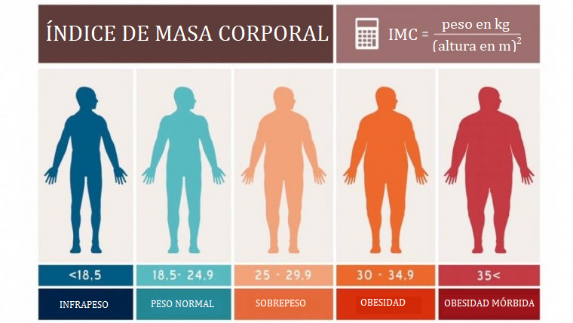

*Ilustración 1: Índice de Masa Corporal: Fuente: https://pharmanutrition.com.ec/inicio/466-html*

**Mediciones bioquímicas**

* Albúmina > 3.5 g/dl**. Vida media 20 días**
  + Desnutrición leve: 3 a 3.5
  + Desnutrición moderada: 2.5 a 3
  + Desnutrición grave: < 2 a 2.5
* **Prealbúmina 17-42 mg. /dl:** glicoproteína sintetizada en el hígado con una baja concentración en el suero, menos que la albúmina, tiene una vida media **de dos días**, lo que la hace un indicador sensible de cambios que afectan su catabolismo.
* **Transferrina > 250 mg./dl** vida **media es de (8-10 días).**
* BUN: 7-20mg/dl **bajo es indicador de nutrición pobre**

**Mediciones de la función inmunitaria**

* Linfocitos totales (LT) = % de Linfocitos X Nº.GB (=Inmunidad celular)
  + Normal: 1200 a 1500 /mm3
  + Desnutrición Moderada: 800 a 1200 /mm3
  + Desnutrición Severa: < 800/mm3 (11)

**Tipos De Nutrición En El Paciente Quirúrgico**

Existen dos tipos de nutrición, cada una con sus indicaciones especificas al igual que contraindicaciones:

* Nutrición enteral
* Nutrición parenteral

**Importancia de la nutrición en pre y postoperatorio.**

La desnutrición preoperatoria se asocia a una mayor tasa de infecciones, peor evolución y cicatrización de la herida quirúrgica, desarrollo de úlceras por presión y estancia hospitalaria prolongada, tanto en unidad de cuidados intensivos como en planta de hospitalización convencional (12).

## NUTRICIÓN ENTERAL

La Nutrición Enteral se define como la administración de una solución de nutrientes por vía oral o mediante sonda con la intención de contribuir al aprovisionamiento de los requerimientos totales o parciales de los mismos (13).

La nutrición enteral, debe iniciarse de forma precoz tras la estabilización hemodinámica siempre que el tracto gastrointestinal sea funcionante (14).

La terapia nutricional enteral (ENT) en cuidados intensivos se administra para mantener la integridad gastrointestinal, reducir el riesgo de infecciones sistémicas, aliviar la gravedad de la enfermedad y modular el estrés y la respuesta inmune, y su éxito depende de seguir estrictamente los protocolos de terapia nutricional. Para evitar el síndrome de sobrealimentación y realimentación, el protocolo más reciente sobre ENT para pacientes con enfermedades críticas recomienda que el tratamiento comience dentro de las primeras 48 horas después de la hospitalización, con una ingesta de energía que no exceda el 70% de las necesidades calóricas y proteínas que no exceda 1.3 g / kg / día en los primeros 3 días. Sin embargo, a menudo hay brechas entre estas recomendaciones nutricionales y el suministro real de calorías y proteínas en pacientes críticos. A menudo, los requerimientos nutricionales, especialmente los requerimientos de proteínas, no se cumplen durante los primeros días de hospitalización (14).

**Indicaciones**

* Pacientes con tracto intestinal funcional
* Pacientes con desnutrición preoperatoria
* Daño neurológico permanente
* Quemaduras
* Disfunción orofaríngea

**Contraindicaciones**

* Pacientes con tracto intestinal no funcional
* Mala absorción
* Íleo paralítico
* Fístulas entéricas
* Pancreatitis aguda severa
* Obstrucción intestinal
* Perforación gastrointestinal
* Síndrome de intestino corto
* Hemorragias digestivas

**Beneficios**

* Forma más fisiológica de aporte de nutrientes
* Mayor sencillez
* Complicaciones menos graves
* Menor costo
* Permite mayor autonomía al paciente
* Preservación de la integridad de la mucosa intestinal
* Efecto barrero de su propio sistema inmunológico, ya que evita la translocación de bacterias y endotoxinas a través de la mucosa a los ganglios linfáticos mesentéricos y a la sangre portal,

**Consideraciones:**

* Es recomendable la nutrición entérica temprana entre las primeras 24 y 48 h; habitualmente el recambio de los sistemas, pero la realidad es que si se cuida la higiene y conservación de este puede llegar hasta 5 días (13).
* Suspensión y ajuste de velocidad de goteo: Residuo gástrico de 200ml durante 4 a 6h más distensión abdominal (6).

**Vías de Administración**

La elección de la vía de acceso al tubo digestivo debe realizarse tras una valoración de la enfermedad de base y del tiempo previsto de duración de la nutrición enteral:

* Si la nutrición enteral se plantea para períodos inferiores a 4-6 semanas, las sondas nasogástricas o nasoentéricas son los procedimientos de elección
* Si se considera que ésta va a ser superior a 6 semanas, debe procederse a un acceso definitivo, en cuyo caso están indicadas las sondas de enterostomía en alguno de los tramos del aparato gastrointestinal (15).

### VÍAS DE ADMINISTRACIÓN NO INVASIVAS

**Nasoenterales: Nasoduodenal y Nasoyeyunal**

* Está indicado en pacientes con alteración en el vaciamiento gástrico y alto riesgo de broncoaspiración.
* Su colocación es posible por vía endoscópica, radiológica o manual (introduciéndola en estómago y esperando a que llegue a duodeno o yeyuno), puede verse favorecida con la administración de fármacos procinéticos.
* Se debe utilizar solo por periodos cortos; riesgo más bajo de broncoaspiración si se coloca en yeyuno (16).

**Características de sondas nasoenterales**

Se han utilizado distintos tipos de materiales en la elaboración de las sondas nasogástricas y nasoentéricas, intentando buscar siempre que sea atóxico, blando, flexible, que no irrite la parte del tracto digestivo con la que esté en contacto, y que no se deje deteriorar o corroer por los jugos gástrico o intestinal. Desde el cristal, como veíamos en la revisión histórica, hasta la silicona podemos destacar el polivinilo, el caucho, el látex y el poliuretano. En la actualidad los dos materiales que se consideran más adecuados son la silicona y el polivinilo por cumplir con todas las condiciones requeridas (17).

El diámetro y la longitud de las sondas son variables y su selección dependerán de las necesidades de cada paciente (punto de administración de la NE más adecuado, patología base del paciente, tipo de fórmula a utilizar etc.) (18). En general hay que recordar que el diámetro de las sondas es calibrado en unidades French (1 French = 0,33 mm) (18). En la actualidad existen sondas de calibres entre 5 y 14 French. Cuanto mayor es el calibre más facilidad se tendrá para administrar la NE, pero también podrá suponer mayores incomodidades para el paciente (18). Las utilizadas más habitualmente son del calibre 5 y 8 en pediatría, y en adultos 8 y 12. Respecto a la longitud debemos decir que en los niños se utilizan sondas de 38-56 cm y en los adultos de 70-100 para la administración a estómago y de 105-145 para la administración postpilórica (18).

El fiador es un elemento metálico colocado en la luz de la sonda de gran ayuda en el momento de la colocación de esta por la rigidez que la imprime. Tienen una punta roma para evitar perforar la propia sonda o dañar el tubo digestivo al poner la sonda y suelen ser de acero inoxidable. Después de colocada la sonda el fiador debe ser retirado para permitir el uso adecuado de la sonda (18).

**Ejemplos:**

**Nutritubo:**

La Sonda de Nutrición Enteral está destinada a la introducción de soluciones nutricionales en pacientes que tienen restricciones en cuanto a la forma tradicional de alimentación**.**

**Beneficios**

Estéril; Sin látex; Tiene coloración púrpura para distinguir el uso enteral.

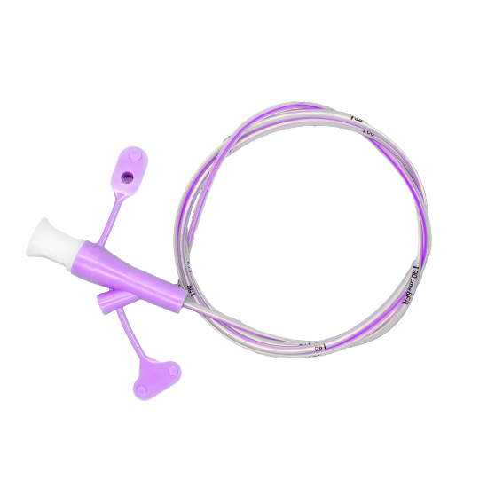

Ilustración 2;Nutritubo. fuente; https://iryoubrasil.com/es/products/sonda-de-nutricao-enteral

**Sonda cantor:** Luz más amplia que la Miller Abbot, posee un balón en el extremo donde se inyecta mercurio para que con el peristaltismo sea más fácil su introducción y para identificar su posición por medio de rayos X.

*Ilustración 4: Sonda de Cantor; Fuente: https://iryoubrasil.com/es/products/sonda-de-nutricao-enteral*

El intestino delgado en la cuarta porción del duodeno, así evitar regurgitación, broncoaspiración que puedan afectar a los pulmones y sean causantes de neumonía. Es mejor tratar de llegar al intestino delgado en el yeyuno mediante sonda nasoyeyunal que se debe quedar de 5-10 cm del ángulo de Treitz (19)

### VÍAS DE ADMINISTRACIÓN INVASIVAS

* **Ostomías**: Accesos a través de la piel por vía quirúrgica, endoscópica o radiológica
* **Gastrostomía:** Se necesitan conocimientos sobre endoscopia; puede utilizarse para la descompresión gástrica o para la alimentación; riesgo de broncoaspiración; puede perdurar por 12 a 24 meses; ligero incremento en las tasas de complicaciones en el sitio de colocación y de fugas (20).

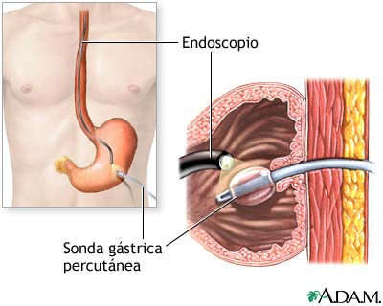

*Ilustración 5; Gastrostomia; fuente; https://iryoubrasil.com/es/products/sonda-de-nutricao-enteral*

* **Yeyunostomía:** Colocación directa de un tubo por vía endoscópica con el empleo de un enteroscopio; la colocación es difícil y se acompaña de mayor riesgo de lesiones (5).

**Características de sondas para ostomías**

En las ostomías quirúrgicas se recomiendan de silicona, con tope externo y doble entrada con tapones incorporados. Habitualmente tienen un diámetro entre 16 y 24 French. En la actualidad deben ser desechadas las clásicas de látex o PVC (Foley, Nelaton o Petzer) porque se deterioran muy fácilmente por la acción de los jugos gástricos obligando a un recambio frecuente (18).

Las sondas utilizadas en las gastrostomías radiológicas o endoscópicas son todas de silicona entre 15 y 22 French y constan de orificio de entrada, tapones incorporados, tope interno, tope externo y orifico de salida.

Por último, existen un grupo de sondas llamadas de bajo perfil tipo botón, que por su estructura distorsionan menos la imagen corporal del paciente (18).

* Constan de un tapón y un pequeño soporte externo, que queda visto por el exterior de la piel del paciente, siendo realmente el único dispositivo que se le nota al paciente, y la parte introducida en el interior del abdomen del paciente que es el extremo distal. Además, incorporan un elongador independiente para el momento de la administración de la NE (17).

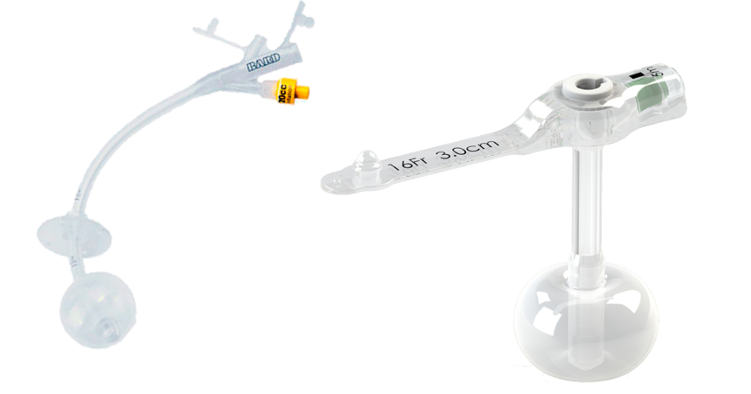

*Ilustración 6: Sondas para Ostomías  
Fuente: https://www.saludinforma.es/portalsi/documents/10179/264401/Ostomizados_Guia_Alimentacion_+Para_Cuidadores.pdf/824f4f7b-930b-4c27-adde-725eba31e16c*

**Procedimiento de una gastrostomía**

**Tras la correcta preparación del paciente se inicia:**

1. El médico insertará un endoscopio con linterna a través de la boca, deslizándolo por el esófago y hacia el interior del estómago.
2. Se coloca al paciente en posición decúbito supino.
3. Se identifica la zona de la pared del abdomen en la que se ve más la luz del endoscopio que brilla en el interior del paciente.
4. Se elige ese punto, se desinfecta la piel y se anestesia localmente la pared abdominal.
5. Se realiza una incisión de aproximadamente 1 cm y se punciona con una aguja hueca (trócar) hasta que esta llega al interior del estómago.
6. El médico utilizará el endoscopio para ubicar el extremo de la aguja dentro del estómago y encerrarla con una malla de alambre.
7. A través de del trócar se introduce un alambre guía que será sujetado.
8. Se tirará el endoscopio y el cable hacia fuera de la boca.
9. Se sujeta la sonda al alambre guía y tirando de este, se mete la sonda por la boca y se saca por la incisión abdominal, donde queda sujeta mediante una fijación relativamente rígida.
10. Un tope suave y redondo adjunto a la parte del tubo que queda adentro del estómago lo asegurará en el lugar la parte exterior del tubo también será asegurada con un tope y una gasa estéril será colocada alrededor del lugar de la incisión (21).

El procedimiento dura de 15 a 20 minutos por término medio. La alimentación a través de la sonda se inicia habitualmente a las 24 horas, aunque en nuestra experiencia se puede iniciar a las 6 horas del procedimiento. La estancia hospitalaria suele ser corta (24 horas) salvo que la enfermedad de base contraindique el alta (22).

**OPCIONES PARA EL ACCESO PARA NUTRICIÓN ENTÉRICA**

* **Sonda nasogástrica**: Utilícese sólo por periodos cortos; riesgo de broncoaspiración: traumatismo nasofaríngeo, desalojamiento frecuente
* **Sonda nasoduodenal:** Utilícese sólo por periodos cortos; riesgo más bajo de broncoaspiración si se coloca en yeyuno; nasoyeyunal dificultades para la colocación (a menudo es necesario contar con auxilio radiográfico)
* **Gastrostomía**: Se necesitan conocimientos sobre endoscopia; puede utilizarse para la descompresión gástrica o para percutánea (PEG) la alimentación; riesgo de broncoaspiración; puede perdurar por 12 a 24 meses: ligero incremento en las tasas de complicaciones en el sitio de colocación y de fugas
* **Gastrostomía quirúrgica**: Requiere anestesia general y una pequeña laparotomía; el procedimiento puede permitir la colocación de sitios para alimentación duodenal/yeyunal; es posible la colocación laparoscópica
* **Gastrostomía fluoroscópica**: Colocación a ciegas utilizando agujas y puntas con forma de T para fijar al estómago: a través de ésta pueden hacerse avanzar pequeños catéteres hacia el duodeno/yeyuno bajo guía fluoroscópica.
* **Sonda yeyunal a través de PEG:** Colocación yeyunal con endoscopio regular, que depende del operador; a menudo se desaloja la sonda yeyunal en dirección retrógrada; es un procedimiento de dos etapas con la colocación de gastrostomía endoscópica percutánea, seguida de conversión fluoroscópica con colocación de la sonda yeyunal de alimentación a través de la gastrostomía (23).
* **Yeyunostomía endoscópica:** Colocación directa de un tubo por vía endoscópica con el empleo de un enteroscopio: la colocación percutánea directa (DPEJ) es difícil y se acompaña de mayor riesgo de lesiones. (24)
* **Yeyunostomía quirúrgica**: A menudo se lleva a cabo durante la laparotomía; anestesia general; la colocación laparoscópica por lo general requiere de un asistente para hacer avanzar el catéter; la laparoscopia ofrece visualización directa de la colocación de catéter. Método difícil con riesgo de lesiones; no se realiza con frecuencia (25).

**FÓRMULAS ENTÉRICAS**

Para la mayor parte de los pacientes con enfermedades graves, la elección de la fórmula entérica debe determinarse con base en diversos factores que incluyen el juicio clínico, así como “lo más adecuado” para las necesidades del paciente. En términos generales, las fórmulas de alimentación deben considerar favorecer la tolerancia gastrointestinal, tener efecto antiinflamatorio, inmunomoduladores, apoyar la función de los órganos y la nutrición entérica estándar (24).

**Formulas isotónicas, estándar o poliméricas**

* Aporta menos del 18% de kcal en forma de proteína
* Densidad calórica - 1.0 kcal/ml
* Osm: 200 -370 mOsm/l
* Normalmente contienen proteínas completas, lípidos en forma de TCL y carbohidratos que en su mayoría se encuentran como maltodextrinas y fibra, aunque también existen fórmulas con la misma composición, pero sin fibra. La mayor parte de las fórmulas estándar no contiene lactosa ni gluten en cantidades relevantes (26).
* Tales soluciones suelen considerarse como fórmulas estándar de primera línea para pacientes estables con tubo digestivo intacto (24).
* Ejm: Ensure, Glucerna, Nutrison



*Ilustración 7: Fórmula isotónica con Fibra.Fuente; https://www.fybeca.com/ensure-advance-vainilla-400-g-tarro/ECFY_265340.*

**Fórmulas isotónicas con fibra**

* Tiene fibra soluble e insoluble de 10 g a 40 g por cada 1000 kcal
* Retrasan el tránsito intestinal, reducen la diarrea
* Fibra actúa indirectamente regula función inmunitaria

**Fórmulas que mejoran la función inmunitaria**

* Incluyen glutamina, arginina, ácidos grasos ω-3 y nucleótidos.
* Reducen complicaciones quirúrgicas, es posible no ser administradas en enfermedades graves, pero si es indicado en quemaduras y traumatismos (6).



*Ilustración 9: Fórmulas que mejoran la función inmunitaria. Fuente: https://www.pmfarma.com/noticias/31008-aquilea-sistema-inmunitario-nueva-fyirmula-para-reforzar-las-defensas-del-organismo.html*

**Fórmulas con alta densidad calórica**

* Proporcionan 1.5 a 2 kcal/ml
* Osm: mayor a 300 mOsm/l
* Contienen menos agua que las fórmulas estándar (70 a 77% vs 85%) por lo que no debe olvidarse adicionar agua para cumplir con los requerimientos diarios de líquido.
* Estas fórmulas están indicadas en pacientes con restricción de líquidos, por ejemplo, pacientes con problemas cardiacos, aunque también pueden ser utilizadas en individuos con buena tolerancia para proveer sus requerimientos nutricionales en poca cantidad de volumen (26).
* Son adecuadas para pacientes que requieren restricción de líquidos o en aquellos que son incapaces de tolerar la administración de grandes volúmenes (24).



*Ilustración 10: Fórmulas con alta densidad calórica.Fuente; https://www.dbebes.com/glucerna-tarro-triple-care-vainilla-850-gr/p*

**Fórmulas con alto contenido de proteínas**

* Aporta 18%-30% del total de las kilocalorías en forma de proteínas.
* Se han propuesto para pacientes con enfermedades graves o con traumatismos, con altos requerimientos de proteínas (24).
* Indicaciones: En la mayor parte de los pacientes quirúrgicos, pacientes con VIH, en la mayoría de los pacientes con enfermedad de Crohn activa, pacientes oncológicos, excepto los que se encuentran en periodo perioperatorio, cirrosis hepática, posoperatorio de trasplante de hígado (26).

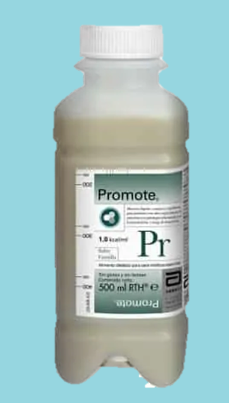

*Ilustración 11: Fórmulas con alto contenido de proteínas. Fuente: https://dam.abbott.com/es-es/nutrition/p/Nutricion-%28adulta-e-infantil%29-Dietas-estandar-por-sonda-Sin-fibra-PROMOTE.pdf*

**Fórmulas elementales**

* Contienen nutrientes predigeridos, facilidad absorción.
* Los carbohidratos complejos son limitados y el contenido de grasa, en forma de triglicéridos de cadenas mediana y larga, es mínimo (24).
* Elevada osmolaridad por lo que es necesario diluir o administrar a goteo lento.
* Útil en paciente mala absorción, Alteración intestinal, Pancreatitis. Son de alto costo (6).

**Fórmulas de acuerdo con la patología**

**Fórmulas para diabetes/intolerancia a la glucosa**

* Están diseñadas para pacientes con intolerancia a la glucosa.
* Contienen menos carbohidratos, 34 a 40% del total de las calorías y de 10 a 15 g de fibra por litro comparadas con las fórmulas estándar.
* Esto resulta en un mejor control del índice glucémico y un retardo en el vaciamiento gástrico (26).

*Ilustración 12: Fórmula para Diabetes.Fuente; https://www.dbebes.com/glucerna-tarro-triple-care-vainilla-850-gr/p*

**Fórmulas para insuficiencia renal**

* Disminución líquidos, contiene bajo potasio, fosforo y magnesio
* Tiene aminoácidos esenciales y alta razón de calorías no proteínicas: nitrógeno (6).
* No contiene oligoelementos o vitaminas.

**Fórmulas para insuficiencia pulmonar**

* Contiene 50% grasa, el objetivo es disminuir CO2 y aliviar la carga respiratoria.

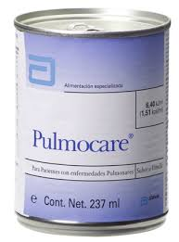

*Ilustración 13: Fórmulas para insuficiencia pulmonar;Fuente; https://iryoubrasil.com/es/products/pulmocare-de-nutricao-enteral*

**Fórmulas para insuficiencia hepática**

* Están compuestas de un 50% de leucina, isoleucina y valina. El objetivo es aumentar aminoácidos de cadena ramificada, que ayudan en la recuperación del tejido muscular, formación de hemoglobina y en la producción de proteínas. Puede corregir la encefalopatía. Ejemplo: Enterex (27).



*Ilustración 14: Fórmulas para insuficiencia hepática.Fuente. https://www.fybeca.com/formula-nutricional-total-sabor-vainilla-400-g-tarro-unidad/ECFY_100159435.html*

**Fórmulas comerciales**

* **Ensure:** Su preparación en un vaso de agua de 250 ml añadir 6 medidas de ensure. Así 1 ml de ensure preparado equivaldrá a 1 kcal.

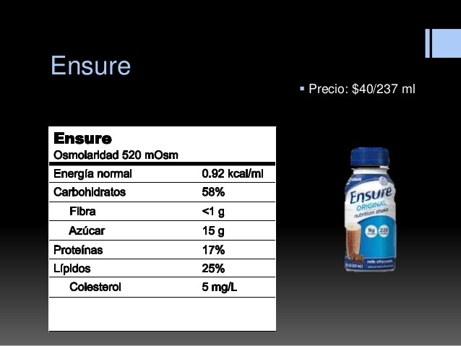

*Ilustración 15: Fórmula comercial – Ensure. Fuente: https://pharmanutrition.com.ec/inicio/466-ensure-polvo-400g.html*

**Formas de administración**

**Intermitente**

* Alterna periodos de infusión y reposo digestivo
* Esta indicado Tracto y vaciado gastrointestinal normal
* Fisiológico ya que se asemeja a la alimentación normal, es económico y proporciona un horario flexible que garantiza el apego del paciente a la nutrición.
* El único inconveniente son los residuos gástricos (28).

Se puede realizar de tres formas:

* + **Jeringa**: infusión en menos de 30 min usando jeringas de 20 o 60 ml.
  + **Por gravedad**: infusión en 30 min -3h, usa un sistema de gravedad que incluye gotero para regular.
  + **Bomba:** Regula con exactitud la infusión, es útil para administrar volúmenes altos y dietas con una osmolaridad elevada.

**Continua**

* Continua de 12 a 24h
* Está indicada cuando el paciente ha desarrollado intolerancia a la forma intermitente
* La ventaja es que deja menor residuo gástrico, disminución de riesgo de broncoaspiración, reflujo y vómito.
* La desventaja es la reducción de actividades como caminar y son de alto costo.
* Se puede realizar de dos formas:
  + **Cíclico:** Infusión entre 18-24h, mediante el uso de bomba o gotero de gravedad
  + **Continua:** Infusión 24h, mediante el uso de bomba para que la infusión sea exacta (17)**.**

**Complicaciones**

A pesar de que la NE ofrece claras ventajas sobre la NPT en relación con las posibles complicaciones es importante prevenir y manejar las que puedan aparecer (18). Se deben vigilar especialmente el cuidado de la mucosa nasal y orofaríngea, el cuidado y limpieza de la sonda y los sistemas de infusión, la posición del paciente en el momento de administrar la NE para evitar la broncoaspiración, así como revisar periódicamente el residuo gástrico, vigilar el ritmo de infusión de la enteral, monitorizar las posible pérdidas de fluidos, controlar el balance hidroelectrolítico, prestar atención a la presencia de signos clínicos como dolor, distensión abdominal, náuseas, vómitos, regurgitación, dificultad respiratoria (18).

**Eficacia de la nutrición enteral comparado la nutrición parenteral para disminuir complicaciones en pacientes Postoperados de cirugia gastrointestinal**

La nutrición enteral en comparación con nutrición parenteral da como resultado que la nutrición enteral es la vía de aporte de nutrientes electo, dado que con ello se ha descrito un efecto favorable sobre la tasa de complicaciones infecciosas y la morbimortalidad. Disminuyendo Complicaciones más frecuentes, menor tiempo de estadía hospitalarias, menor costo beneficio, mejora el aumento de albumina, la aparición precoz de flatos, y mejora la calidad de vida (16).

**Bibliografía**

x

|  |
| --- |
| 1. Calderón S. Importancia de la alimentación enteral temprana en pacientes sometidos a cirugía gastrointestinal. Revista Ciencia Multidisciplinaria CUNORI. 2023; 7(2). |
| 1. Entrala A. Nutrición enteral. 2017; 1. |
| 1. Factum S, Factum SC, Souza Moreira H, Nascimento Rocha C, Ferreira Saldanha M, Moraes Silva F, et al. Aporte de calorías y proteínas a pacientes quirúrgicos y no quirúrgicos en estado crítico, que reciben nutrición enteral. Revista chilena de nutrición. 2020; 47(6). |
| 1. Otero B. NUTRICION Mexico; 2016. |
| 1. Townsend BE. Sabiston Tratado de Cirugia España: Elsevier; 2017. |
| 1. Andersen , Billiar , Dunn , Hunter , Matthews , Pollock. SCHWARTZ Principios de Cirugia Mexico: McGraw Hill; 2020. |
| 1. Wanden C, Camilo M, M E, Culebras J. Conceptos y definiciones de la desnutrición iberoamericana. Nutrición Hospitalaria. 2019; 3: p. 1-9. |
| 1. García A. Metabolismo en el ayuno y la agresión. Su papel en el desarrollo de la desnutrición relacionada con la enfermedad. 2018; 6(1). |
| 1. Ortiz K, Ugarye P, Gaytán C, Martínez B, Aguirre J. Impacto de la nutrición enteral temprana en la mortalidad y días de estancia en la unidad de cuidados intensivos. Medicina crítica (Colegio Mexicano de Medicina Crítica). 2022; 36(8). |
| 1. Hernandez D, Arencibia R, Rezavala N, Hidalgo T, Vasquez Y. Balance energetico en adolescentes deportistas del Canton Manta. Nutricion Clinica Dietetica y Hospitalaria. 2018;: p. 120-126. |
| 1. Martínez A. Actualización de la inmunonutrición en el paciente quirúrgico. En: 45 Congreso. Sociedad Andaluza de Endocrinologia, Diabetes y Nutrición - SAEDYNSevilla; 2023 p. 37-45. |
| 1. Galindo C. Early enteral nutrition and hemodynamic status in a critically ill patient: What should the nutritional support clinician know? Nutricion Hospitalaria. 2017; 1: p. 87-89. |
| 1. Vaquerizo C. Nutrición parenteral en el paciente crítico: indicaciones y controversias. Nutricion Clinica en Medicina. 2018;: p. 26-41. |
| 1. Ureña L, Manrique O, Yago F, Garcia M. Protocolo de Nutricion Enteral. Tercera ed.: Ibérica; 2018. |
| 1. Fernandez C, González C, Hernandez H, Osona L, Ruiz S, Santos D. Nutrición Enteral. Guia Farmacogeriatrica. 2018. |
| 1. Álvarez B, Calleja C, García B, González A, Pérez C, Santín I. Protocolo de Nutricion Enteral en Pacientes Criticos. Protocolo de Nutrición Enteral. 2016; 4. |
| 1. J. Álvarez Hernández NPT. Utilizacion de nutricion enteral. 2016; 21. |
| 1. Gordillo P. Inserción y manejo precoz con sonda nasoyeyunal en pacientes con pancreatitis aguda severa en la Unidad de Cuidados Intensivos del Hospital Central de Policía 2005. 2017. |
| 1. Option Care Health. Guía para el paciente sobre la nutrición enteral. Option Care Health. 2023; 1(1). |
| 1. Zúñiga L, Rodríguez P, Hernández T. Cuidados al paciente con nutrición enteral. Manul de Protocolos y Procedimientos. 2017; 34(1). |
| 1. Pachon A. PARAMETROS DE NUTRICION ENTERAL DEL ADULTO EN UNIDAD DE CUIDADOS INTENSIVOS. 2018. |
| 1. Otero W, Marulanda H, Jaramillo G, Parga J. Inicio de nutrición enteral luego de una gastrostomía endoscópica, ¿es necesario esperar? Revista de Gastroenterología del Perú. 2023; 43(3). |
| 1. Brunicardi , Andersen , Billiar T, Dunn , Kao L, Hunter J, et al. Nutrición en el paciente quirurgico. 11th ed.: McGraw-Hill; 2020. |
| 1. Méndez D, Rueda D. Evolución de la Terapia de Nutrición Enteral: Revisión de la literatura. Conciencia Digital. 2020; 3(1). |
| 1. Ayana R. Nuticion enteral y parenteral Mexico D.F: McGraw Hill Interamericana Editors S.A; 2022. |
| 1. Fernandez J, Alvaro J, Garcia F. Fórmulas de nutrición enteral: revisión de la evidencia actual. Nutricion Clinica en Medicina. 2017;: p. 171-186. |
| 1. Aragó P. Sociedad Valenciana de Cirugía. [Online]; 2022. Acceso 25 de Juliode 2024. Disponible en: <https://sociedadvalencianadecirugia.com/wp-content/uploads/2017/03/nutricion_enteral_arago.pdf>. |
| 1. Lino C, Erica V. Eficacia de la nutricion enteral comparada con la nutricion parenteral para disminuir complicaciones en pacientes posoperados de cirugia gastrointestinal. [Online]; 2018. Disponible en: <https://repositorio.uwiener.edu.pe/bitstream/handle/20.500.13053/2611/TRABAJO%20ACAD%c3%89MICO%20Lino%20Carmen%20%20-%20Vasquez%20Erica.pdf?sequence=1&isAllowed=y>. |

x